BỘ GIAO THÔNG VẬN TẢI

**TÀI LIỆU**

**HƯỚNG DẪN SỬ DỤNG CHƯƠNG TRÌNH**

**DÀNH CHO BỘ PHẬN ĐÀO TẠO BỒI DƯỠNG CÁN BỘ**

**Phiên bản tài liệu: 1.0**

**Đơn vị quản lý: Bộ Giao Thông Vận Tải**

**Đơn vị thực hiện: Tập đoàn Công nghiệp Viễn thông Quân đội Viettel**

**Hà Nội – 11/2022**

**TRANG KÝ**

**Đại diện đơn vị thi công**

|  |  |  |  |  |
| --- | --- | --- | --- | --- |
| **STT** | **Ngày** | **Họ tên** | **Vai trò** | **Ký tên** |
|  |  |  |  |  |
|  |  |  |  |  |

**Đại diện Tổ kiểm soát chất lượng hợp đồng**

|  |  |  |  |  |
| --- | --- | --- | --- | --- |
| **STT** | **Ngày** | **Họ tên** | **Vai trò** | **Ký tên** |
|  |  |  |  |  |
|  |  |  |  |  |
|  |  |  |  |  |
|  |  |  |  |  |
|  |  |  |  |  |

**BẢNG GHI NHẬN THAY ĐỔI**

| **Ngày** | **Phiên bản tài liệu** | **A, M, D,**  **R** | **Mô tả** | **Tác giả** |
| --- | --- | --- | --- | --- |
| 08/11/2022 | 1.0 | A | Xây dựng và hoàn thiện tài liệu Hướng dẫn sử dụng | Đỗ Thị Như Tươi |
|  |  |  |  |  |
|  |  |  |  |  |
|  |  |  |  |  |
|  |  |  |  |  |
|  |  |  |  |  |
|  |  |  |  |  |

*A: Thêm mới; M: Sửa đổi; D: Xóa; R: Rà soát*

MỤC LỤC

BỘ GIAO THÔNG VẬN TẢI 1

1. TỔNG QUAN TÀI LIỆU 5

1.1. Mục đích 5

1.2. Đối tượng sử dụng 5

1.3. Thuật ngữ và định nghĩa 5

2. GIAO DIỆN 6

2.1. Trang đăng nhập 6

2.2. Thông tin trên trang chủ 6

3. CÁC CHỨC NĂNG CỦA ỨNG DỤNG 8

3.1. Thống kê nhu cầu đào tạo 8

3.1.1. Nhu cầu ĐT/BD theo tiêu chuẩn chức danh 8

3.1.2. Nhu cầu ĐT/BD theo tiêu chuẩn Ngạch 11

3.2. Quản lý KH đã được phê duyệt 14

3.2.1. Tìm kiếm kế hoạch đào tạo từ đơn vị dưới gửi lên 15

3.2.2. Thêm mới kế hoạch đào tạo 16

3.2.3. Chỉnh sửa kế hoạch đào tạo 16

3.2.4. Xóa kế hoạch đào tạo 17

3.2.5. Tổng hợp kế hoạch đào tạo 18

3.3. Quản lý quyết định ĐT/BD 19

3.3.1. Tìm kiếm QĐ đào tạo trong nước 19

3.3.2. Thêm mới QĐ đào tạo trong nước 20

3.3.3. Chỉnh sửa Quyết định đào tạo trong nước 22

3.3.4. Xóa Quyết định đào tạo trong nước 23

3.3.5. Thêm hoặc xóa cán bộ khỏi Quyết định đào tạo trong nước 24

3.3.6. Tìm kiếm QĐ đào tạo nước ngoài 25

3.3.7. Thêm mới QĐ đào tạo nước ngoài 26

3.3.8. Chỉnh sửa Quyết định đào tạo nước ngoài 28

3.3.9. Xóa Quyết định đào tạo nước ngoài 29

3.3.10. Thêm hoặc xóa cán bộ khỏi Quyết định đào tạo nước ngoài 29

3.3.11. Thống kê số lượng cử đi ĐT, BD 31

3.4 Tìm kiếm/ cập nhật kết quả ĐT/BD 33

3.5 Cấu hình yêu cầu đào tạo 66

3.5.1 Cấu hình biểu mẫu kế hoạch. 66

3.5.2 Cấu hình yêu cầu ĐT/BD theo chức danh. 70

3.5.3 Cấu hình yêu cầu ĐT/BD theo ngạch CC/VC. 77

3.5.4 Danh mục nội dung ĐT/BD 83

3.5.5 Cán bộ cần ĐT/BD 87

3.5.6 Chương trình ĐT/BD 91

3.5.7 Khóa ĐT/BD 95

3.5.8 Quản lý cán bộ thuộc khóa ĐT/BD 102

4. CÁC LỖI THƯỜNG GẶP 108

# **TỔNG QUAN TÀI LIỆU**

## Mục đích

Quản lý cán bộ là phần mềm quản lý toàn bộ các thông tin viên chức, công chức cho Bộ Giao Thông Vận Tải . Hệ thống trợ giúp thực hiện các nghiệp vụ về quy trình quản lý cán bộ, quản lý quá trình công tác, quá trình diện đối tượng, quá trình lương ngạch CC/VC, quá trình đào tạo, khen thưởng/ kỉ luật và các thông tin khác liên quan đến nhân sự được quản lý.

Tài liệu này được xây dựng với mục đích hướng dẫn người sử dụng là đối tượng tổ chức cán bộ, sử dụng thành thạo và làm chủ các chức năng của Phần mềm Quản lý cán bộ với phân hệ đào tạo, bồi dưỡng

## Đối tượng sử dụng

Tài liệu được sử dụng cho đối tượng là tổ chức cán bộ vận hành Phần mềm Quản lý cán bộ cho Bộ tài chính phụ trách phân hệ Đào tạo bồi dưỡng cán bộ.

## Thuật ngữ và định nghĩa

|  |  |  |  |
| --- | --- | --- | --- |
| **STT** | **Từ viết tắt** | **Từ đầy đủ** | **Mô tả** |
| 1 | CSDL | Cơ sở dữ liệu | Cơ sở dữ liệu của chương trình |
| 2 | NSD | Người sử dụng | Người sử dụng chương trình |
| 3 | CC/VC | Công chức/ viên chức |  |
| 4 | QĐ | Quyết định |  |
| 5 | ĐT/BD | Đào tạo/ Bồi dưỡng |  |
| 6 | KH | Kế hoạch |  |

# **GIAO DIỆN**

## Trang đăng nhập

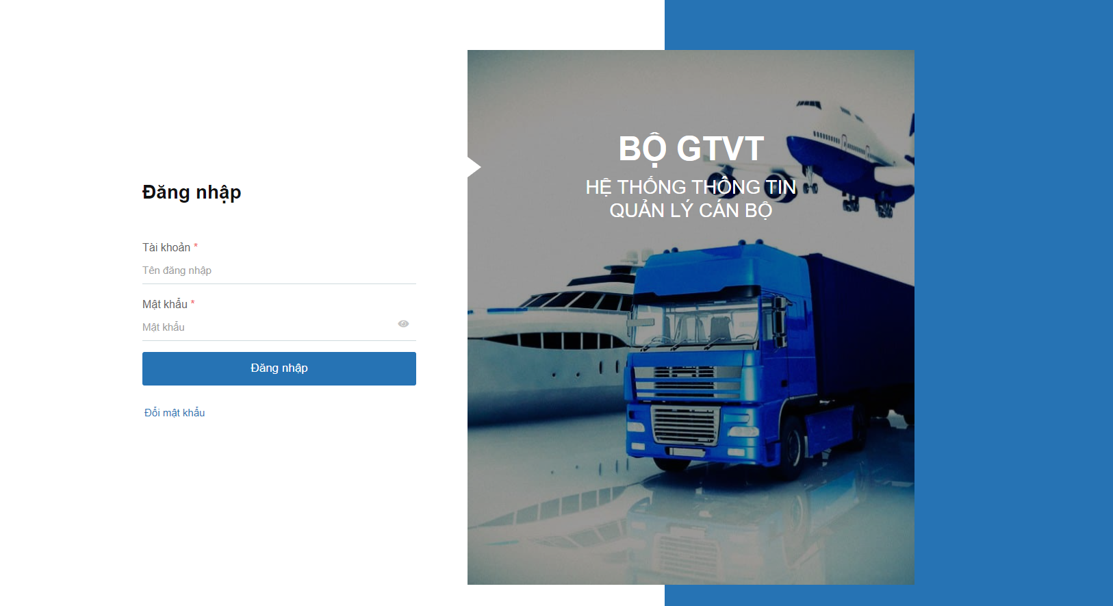

Người sử dụng nhập tài khoản và mật khẩu được cung cấp để đăng nhập hệ thống

## Thông tin trên trang chủ

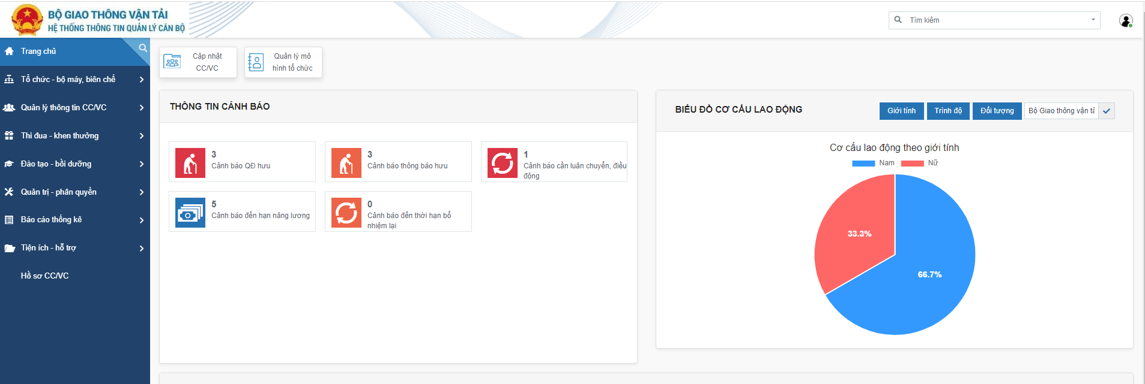

Sau khi đăng nhập thành công, dựa theo vai trò và miền dữ liệu người dùng đăng nhập đã được cấp, hệ thống sẽ hiển thị menu chức năng và phạm vi sử dụng tương ứng.

Ví dụ, người dùng được phân miền dữ liệu là Tổng cục Thuế thì chỉ được nhìn thấy dữ liệu từ Tổng cục Thuế trở xuống; người dùng được phân Vụ Ngân sách Nhà nước thì chỉ được thấy dữ liệu của Vụ Ngân sách Nhà nước trở xuống.

Với cán bộ được phân phân hệ Đào tạo – Bồi dưỡng thì cây menu chỉ nhìn thấy các chức năng liên quan đến Đào tạo – Bồi dưỡng.

Màn hình Trang chủ sẽ được hiển thị các thông tin theo phạm vi miền dữ liệu được phân quyền:

* Thông tin cảnh báo: CC/VC sắp đến tuổi nghỉ hưu, CC/VC đến hạn nâng lương, CC/VC kỉ luật kéo dài thời gian nâng lương
* Biểu đồ cơ cấu lao động: theo giới tính, trình độ hoặc đối tượng
* Biểu đồ số lượng biên chế cuối kỳ
* Menu các chức năng trên hệ thống

# **CÁC CHỨC NĂNG CỦA ỨNG DỤNG**

Luồng nghiệp vụ:

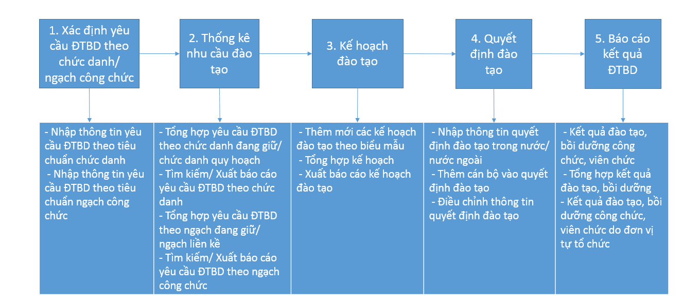

Hệ thống hỗ trợ sang lọc các đối tượng còn thiếu điều kiện theo tiêu chuẩn so với yêu cầu của từng vị trí chức danh công tác, chức danh quy hoạch…để giúp cán bộ nghiệp vụ thuận lợi trong việc lập kế hoạch đào tạo, bồi dưỡng; hỗ trợ thông tin để tổ chức các lớp đào tạo, bồi dưỡng; quản lý, theo dõi và khai thác kết quả đào tạo của cán bộ đã tham gia các lớp đào tạo.

## Báo cáo theo nhu cầu

### Báo cáo tăng, giảm CC/VC

#### **Xuất báo cáo**

**Bước 1**: Tại menu báo cáo tăng, giảm CC/VC; người dùng nhập tiêu chí Xuất báo cáo:

* + Đơn vị: chọn đơn vị cần xuất báo cáo
  + Loại báo cáo: Tìm kiếm và chọn loại báo cáo
  + Năm báo cáo: Xuất báo cáo kết quả theo năm đã chọn
  + Tháng: Xuất báo cáo kết quả theo tháng đã chọn
  + Diện đối tượng: Tìm kiếm và chọn diện đối tượng cần xuất báo cáo

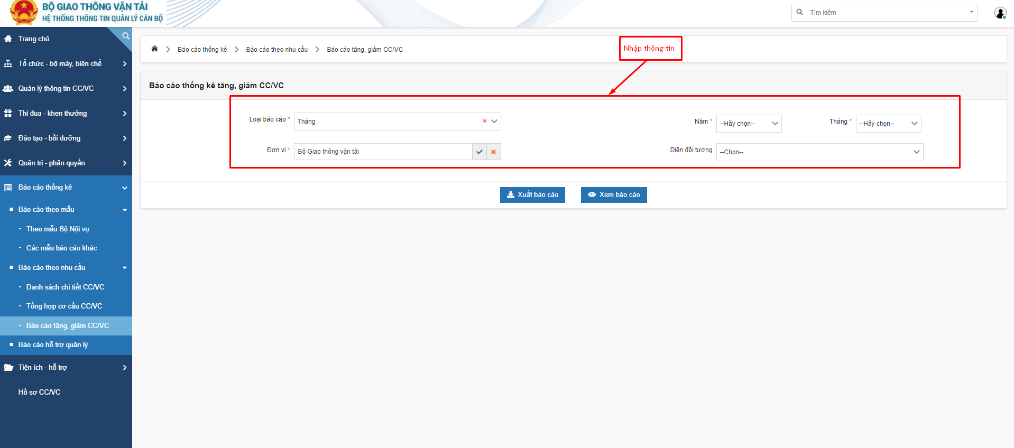

**Bước2:** Click vào button Xuất báo cáo🡪 Xuất báo cáo tăng, giảm CC/VC

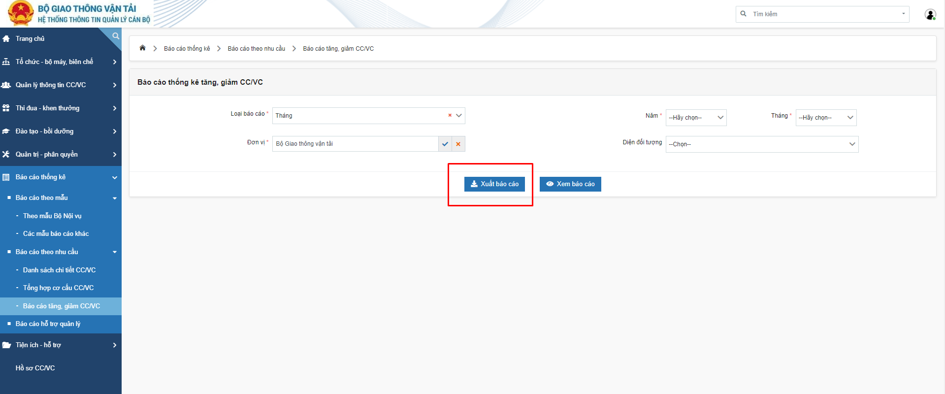

#### **Xem báo cáo**

**Bước 1**: Tại menu báo cáo tăng, giảm CC/VC; người dùng nhập tiêu chí Xem báo cáo:

* + Đơn vị: chọn đơn vị cần xuất báo cáo
  + Loại báo cáo: Tìm kiếm và chọn loại báo cáo
  + Năm báo cáo: Xem báo cáo kết quả theo năm đã chọn
  + Tháng: Xem báo cáo kết quả theo tháng đã chọn
  + Diện đối tượng: Tìm kiếm và chọn diện đối tượng cần xem báo cáo



**Bước2:** Click vào button Xem báo cáo🡪 Xem báo cáo tăng, giảm CC/VC

